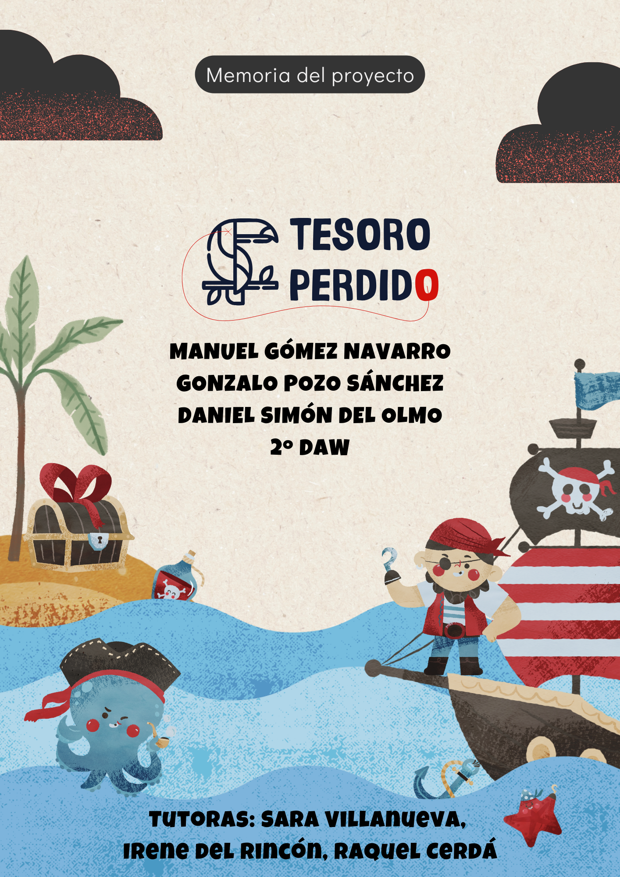
Reparto de tareas:
A lo largo de este proyecto hemos optado por una forma de trabajar colaborativa, ya que consideramos esta como la mejor opción de todas para realizar un buen proyecto, y la mejor forma de aprender.
Desde un principio, cuando empezamos con el tablero de Figjam fuimos trabajando todos en todo para así entender en todo momento lo que estaba pasando y lo que queríamos hacer. En partes en las que se tenían que hacer varias versiones de los mismos elementos como podía ser el User Persona, ahí nos dividimos para hacer uno cada uno.
Una vez pasamos al diseño, trabajamos de forma colectiva para ponernos de acuerdo en como queríamos que fuese nuestra página, ya que para nosotros era muy importante encontrar un diseño que nos gustase a todos, a la vez que tuviese una gran variedad de funcionalidades. Una vez quedó establecida como iba a ser nuestra web, nos dividimos para ir haciendo los wireframes y mockups de forma equitativa.
Finalmente, para la realización de todo el css y responsive, decidimos ir haciéndolo todo a la vez, de tal manera de que, si alguno notaba cosas que eran necesarias ser cambiadas, pudiese hacerlo sin ningún problema. Está forma de trabajo la hemos mantenido hasta el final, en la que todos hemos ido revisando todo comprobando que era de nuestro agrado.

